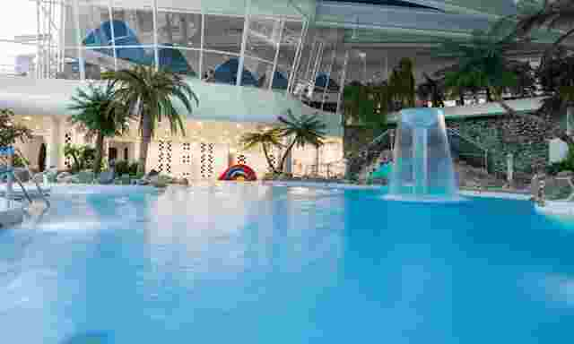
Eläkeliiton Pohjois-Pohjanmaan piiri Senioreiden hyvinvointipäivät 2020

Paikka: Kuusamon Tropiikki
Aika: 29.9.-1.10.2020
Hinta: 169€ /hlö 2hh sisältää majoituksen, ruokailut ohjelman mukaan sekä ohjelman
239€/hlö 1hh
79€ päiväkävijät, ei majoitusta
Ilmoittautuminen: Sitovat ilmoittautumiset yhdistyksittäin (Henkilömäärä riittää, nimet voidaan tarkentaa myöhemmin) Ullalle spostilla pohjois-pohjanmaa@elakeliitto.fi huhtikuun loppuun mennessä.
Mukaan mahtuu 250 osallistujaa ja paikat täytetään ilmoittautumisjärjestyksessä.
Tapahtumaan ei ole yhdistyskohtaisia kiintiöitä, joten olette lämpimästi tervetulleita isommallakin porukalla.
Piiri toivoo, että kaikilla yhdistyksillä olisi mahdollisuus osallistua tapahtumaa ja tämän vuoksi toivomme, että järjestäisitte yhteiskuljetuksia yhdistysten kesken. Minuun voi olla yhteydessä, jos linja-autokuljetusten suhteen tarvitsette apua.
Eläkeliiton Pohjois-Pohjanmaan piri järjestää 29.9.-1.10.2020 jäsenilleen Senioreiden hyvinvointipäivät Kuusamon Tropiikissa.

Päivien sisältö rakentuu fyysisen, psyykkisen ja sosiaalisen hyvinvoinnin teemojen ympärille
Ohjelman lisäksi käytössänne on myös kylpylä sen aukiolo aikoina sekä sauvakävelyä varten on vapaasti lainattavissa kävelysauvoja. Ohjelmaan saattaa tulla vielä muutoksia ja tarkennuksia kevään aikana, myös toivomuksianne voitte vielä esittää, mutta tarkoituksena on luoda mukavan rento, yhteisöllinen kaikille sopivat hyvinvointitapahtuma jonne jokainen on tervetullut!

Alustava ohjelma (tarkentuu vielä kevään aikana)
29.9.2020
Klo 13 alkaen saapuminen Tropiikkiin
klo 15 Tervetuloa ja käytännön asioita mm. ryhmäjako, majoittuminen /Ulla
klo 16 Kylpylä avoinna, keilaus, ulkoilu
klo 18 Päivällinen
klo 20 Karaoketanssit, vetäjänä Kuusamon Tropiikki

30.9
Klo 7.00 Aamiainen katettuna
Klo 8.30 Allasjumppa
klo 10.00 Ryhmä 1 /Aivot korvaamaton pääomamme / Risto Lappalainen, Aivoliitto
Ryhmä 2 /Rastirata ulkona /Outi Kokko-Ropponen, Eläkeliitto
klo 12.00 Lounastauko ja happihyppely
klo 13.30 Ryhmä 1/rastirata ulkona /Outi Kokko-Ropponen, Eläkeliitto
Ryhmä 2 /Aivot korvaamaton pääomamme/ Risto Lappalainen, Aivoliitto
16.00 Ryhmä 1 /Senioritanssin taikaa
Ryhmä 2/ Yhteisöllistä taidetta /Jussi Hietala, Eläkeliitto
17.30 Ryhmä 1 /Yhteisöllistä taidetta /Jussi Hietala, Eläkeliitto
Ryhmä 2 / Senioritanssin taikaa
19.00 Päivällinen
21.00 Tanssit, tanssittaja varmistuu myöhemmin

1.10
klo 7.00 Aamiainen katettuna
klo 8.30 Allasjumppa
klo 9.00 Allasjumppa
klo 10.30 Ryhmä 1/Ikääntyvän liikenneturva (aihe tarkentuu) /Eero Kalmakoski, Liikenneturva
Ryhmä 2 /keilaus/ Frisbee golf
12.00 Lounas ja huoneiden luovutus
13.00 Ryhmä 1 /keilaus/frisbee golf
Ryhmä 2 /Ikääntyvän liikenneturva (aihe tarkentuu) /Eero Kalmakoski, Liikenneturva
14.30 Kahvit ja Päivien päätös
Turvallista kotimatkaa!

